UNIVERSIDAD ANDRES BELLO

FACULTAD DE INGENIERÍA

INGENIERÍA EN COMPUTACIÓN E INFORMÁTICA



**“Donde Comprarlo”**

Jorge Iván Bruna Vicencio

César Francisco Ovalle Cabrera

Viña del Mar - Chile

Abril del 2015

Índice de contenido

CAPÍTULO 1: INTRODUCCIÓN 6

1.1 Introducción 7

CAPÍTULO 2: FUNDAMENTACIÓN 9

2.1 Situación Actual 10

2.2 Problema 11

2.3 Técnica “5 Why’s” 12

2.4 Diagrama Causa – Efecto 14

2.5 Objetivo General 16

2.6 Objetivos Específicos 16

2.7 Alternativas de Solución 17

2.8 Solución Propuesta 17

2.9 Alcance del Proyecto 18

2.10 Limitaciones 19

2.10 Modelo Canvas 19

2.11 Mercado existente 21

2.12 Situación Futura 23

2.13 Factibilidad 25

2.13.1 Factibilidad Técnica. 25

2.13.2 Factibilidad Operativa. 26

2.14 Arquitectura 28

2.15 Diseño de alto nivel 30

CAPÍTULO 3: MATERIALES Y MÉTODOS 31

3.1 Metodologías 32

3.1.1 Metodología de Gestión 33

3.1.2 Metodología de Desarrollo 34

3.1.3 Organigrama y Roles 34

3.1.4 Combinación de Roles entre Scrum y XP 36

3.2 Plan de Proyecto 37

3.2.1 Historias de Usuario 37

3.2.2 Estimación Historias de Usuario 39

3.2.3 Duración de los Sprint 39

3.2.4 Entregables 40

3.2.5 Criterios de aceptación 40

3.2.6 Tarjetas CRC 41

3.2.7 Requerimientos no funcionales 42

3.2.7 Retroalimentación del proyecto 43

3.2.8 Gestión de Configuración 44

3.2.9 Plan de Pruebas 44

3.2.9.1 Encargados 44

3.2.9.2 Pruebas a realizar 45

3.2.9.3 Documentación pruebas 45

3.2.10 Control de Versiones 46

3.2.11 Ambiente de Desarrollo 47

3.2.12 Ambiente de Pruebas 47

3.2.13 Ambiente de Producción 48

3.2.14 Matriz de Stakeholders 48

3.3 Plan de Gestión de Riesgos 49

3.3.1 Rechazo de las personas: 50

3.3.2 Falta de experiencia: 50

3.3.3 Abandono temporal de un miembro del equipo: 50

3.3.4 Abandono permanente de un miembro del equipo: 51

3.3.5 Conflicto dentro de los integrantes del equipo: 51

3.3.6 Catástrofes naturales: 51

3.3.7 Falta de comunicación: 51

3.3.8 Falla técnica (hardware) 51

3.3.9 Falta de tiempo 51

3.3.10 Estimaciones inadecuadas 51

3.3.11 Recopilación de datos 51

3.3.12 No poder contactar con el product Owner 51

3.3.13 Inasistencia de alguna de las partes involucradas a reuniones 52

CAPÍTULO 4: RESULTADO Y DISCUSIÓN 53

4.1 Trabajo Futuro 54

CAPÍTULO 5: CONCLUSIONES 55

Anexo A: Pruebas de Aceptación 56

Índice de Figuras

Figura 2.1: Diagrama BPMN Situación Actual “Búsqueda y compra de un producto”. 10

Figura 2.2: Resultados encuesta “medio de compra”. 11

Figura 2.3: Resultados encuesta “Búsqueda alternativas producto”. 11

Figura 2.4: Resultados encuesta “Búsqueda previa en internet”. 11

Figura 2.5: Resultados encuesta “Interés en producto desconocido”. 11

Figura 2.6: Técnica “5 Why’s” 13

Figura 2.7: Diagrama Causa-Efecto 14

Figura 2.8: Diagrama Causa-Efecto causas a abordar. 15

Figura 2.9: Esquema de Solución 18

Figura 2.10: Modelo Canvas 20

Figura 2.11: Diagrama BPMN Situación Futura “Búsqueda de un producto” 23

Figura 2.12: Diagrama BPMN Situación Futura “Subir imagen y datos producto desconocido” 24

Figura 2.13: Diagrama BPMN Situación Futura “Publicar Producto” 24

Figura 2.14: Resultados encuesta “Gusto de sitio para ver precios y productos en rango”. 26

Figura 2.15: Resultado encuesta “Gusto de aplicación para publicar imagen y ser ayudado”. 26

Figura 2.16: Habitantes de Viña del Mar por sexo. 27

Figura 2.17: Habitantes de Viña del Mar por edades. 27

Figura 2.18: Sexo por edades Región de Valparaíso 28

Figura 2.19: Diagrama Modelo Vista Controlador 29

Figura 2.20: Diagrama de despliegue a alto nivel. 30

Figura 3.1: Organigrama roles Scrum 34

Figura 3.2: Combinación de roles Scrum y XP 36

Figura 3.3: Planificación Sprint a Sprint 39

Índice de Tablas

Tabla 2.1: Matriz de trazabilidad causas/objetivos 16

Tabla 2.2: Comparativa mercado existente v/s “Donde Comprarlo” 22

Tabla 3.1: Comparativa de metodologías ágiles. 33

Tabla 3.2:4Historias de Usuario 38

Tabla 3.3:5Criterio de aceptación historia de usuario 1 40

Tabla 3.4:6Tarjeta CRC Comparador 41

Tabla 3.5:7Tarjeta CRC Rastreador 41

Tabla 3.6:8Tarjeta CRC Geolocalización 41

Tabla 3.7:9 Requerimiento no funcional Estabilidad 42

Tabla 3.8:10 Requerimiento no funcional Interfaz 42

Tabla 3.9:11 Requerimiento no funcional Usabilidad 42

Tabla 3.10:12 Requerimiento no funcional Desempeño 43

Tabla 3.11:13Matriz de Stakeholders (Usuarios, Pequeñas empresas): 48

Tabla 3.12:14Analisis de riesgos cuantificados 49

Tabla 3.13:15Metodo de “Joan Peib” para análisis cuantitativo de riesgos. 50

# CAPÍTULO 1: INTRODUCCIÓN

### 1.1 Introducción

En la actualidad la actividad comercial ha tomado gran importancia dentro de lo que sería la vida cotidiana de las personas, que hacen uso de ella para poder satisfacer sus necesidades de poder obtener lo que ellos deseen en el momento en el que quieran. Con la creciente demanda de productos que ha tenido el mercado actual, también crece la necesidad de poder adquirirlos por el mejor precio posible dentro de lo que ofrece el mercado, pero esto se dificulta por la razón de que el proceso para poder dar con dicho producto y precio respectivamente es realmente dificultoso y engorroso, a no ser que se tenga la suerte de llegar a él en el primer intento.

Como no siempre se tendrá dicha suerte y por otro lado tampoco se conocerán todos los precios que ofrece el actual mercado a sus consumidores es por lo cual que estos últimos siempre estarán deseosos de saber todas las alternativas que les ofertan.

Es por estos motivos que se genera una complejidad al momento de tomar la decisión sobre dónde comprar un producto al mejor precio en un rango de ubicación deseado.

Es por lo cual que el siguiente documento detallará la realización de un proyecto con el fin de dar solución a la problemática planteada anteriormente, mediante el desarrollo de una aplicación móvil que estará dirigido al público deseoso de tener en conocimiento las ofertas que el mercado a su alrededor ofrece para ellos, con la finalidad de encontrar los productos al mejor precio posible para evitar la pérdida de tiempo en la búsqueda del mejor precio.

“Gasta tu dinero y sólo estarás sin dinero, pero gasta tu tiempo y habrás perdido parte de tu vida” **Michael Leboeuf**

Este trabajo está dividido en 6 capítulos los cuales son descritos a continuación:

**Capítulo I: Introducción.**

En este capítulo se hará una contextualización al proyecto, basado en datos obtenidos a través del tiempo.

**Capítulo II: Fundamentación Del Tema.**

En este capítulo se hablará de los problemas que afectan a las personas, la motivación para hacer el proyecto y los alcances del producto que se pretende desarrollar.

**Capítulo III: Materiales y métodos.**

En este capítulo se hablará de las metodologías y herramientas usadas para el desarrollo exitoso del producto planteado.

**Capítulo IV: Resultados y discusiones**.

En este capítulo se habla de los resultados que se obtienen al usar las metodologías, herramientas y técnicas de las que se hablaron en los capítulos anteriores.

**Capítulo V: Conclusiones.**

En este capítulo se hará una revisión de las conclusiones obtenidas con el desarrollo del proyecto, problemas abiertos y futuros trabajos.

**Capítulo VI: Anexos.**

En este capítulo, se adjuntan estudios, datos, u otras reseñas que ayudan a entender el proyecto.

# CAPÍTULO 2: FUNDAMENTACIÓN

### 2.1 Situación Actual

En la actualidad las personas al momento de realizar sus compras pueden llegar a tardar mucho en lo que a encontrar el mejor precio a un producto refiere, dando vueltas por tiendas, ya sean tiendas físicas o a través de tiendas “online”. Provocando disgusto a las personas la cantidad de tiempo que se deben tomar para poder comprar un producto. Cabe mencionar que también se puede ganar interés en algún producto del cual se desconocen mayores detalles, haciendo aún más complicado encontrar el producto deseado y al mejor precio posible.

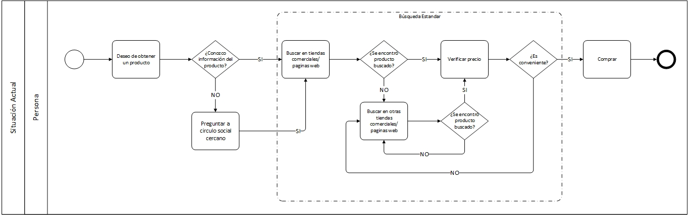

Figura 2.1: Diagrama BPMN Situación Actual “Búsqueda y compra de un producto”.

Como se aprecia en la Figura 2.1 en donde se presenta un diagrama de procesos BPMN en el que se presenta el proceso actual que realiza una persona en la búsqueda de un producto determinado y la posterior compra de este al mejor precio posible existente en el mercado.

### 2.2 Problema

En una encuesta realizada a 190 personas, se obtuvieron los siguientes datos:

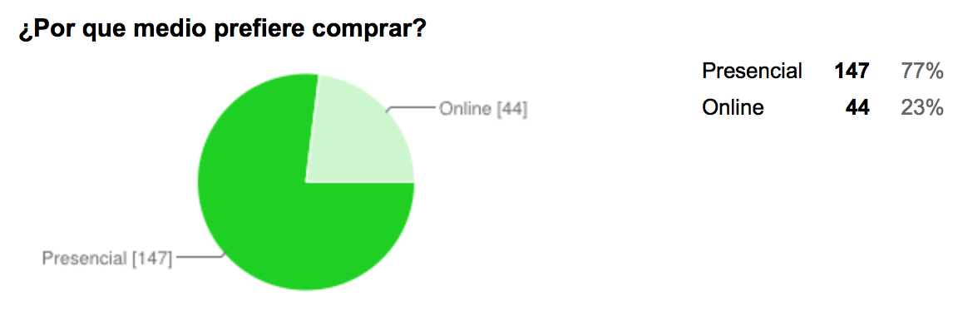

Figura 2.2: Resultados encuesta “medio de compra”.

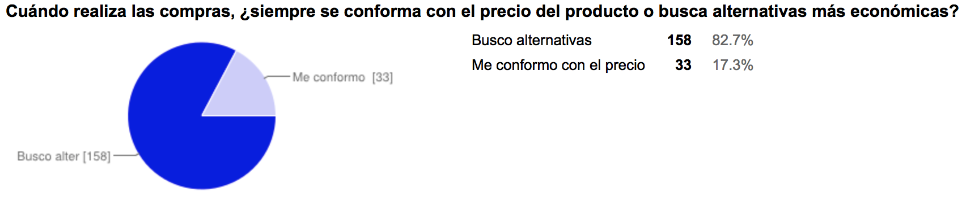

Figura 2.3: Resultados encuesta “Búsqueda alternativas producto”.

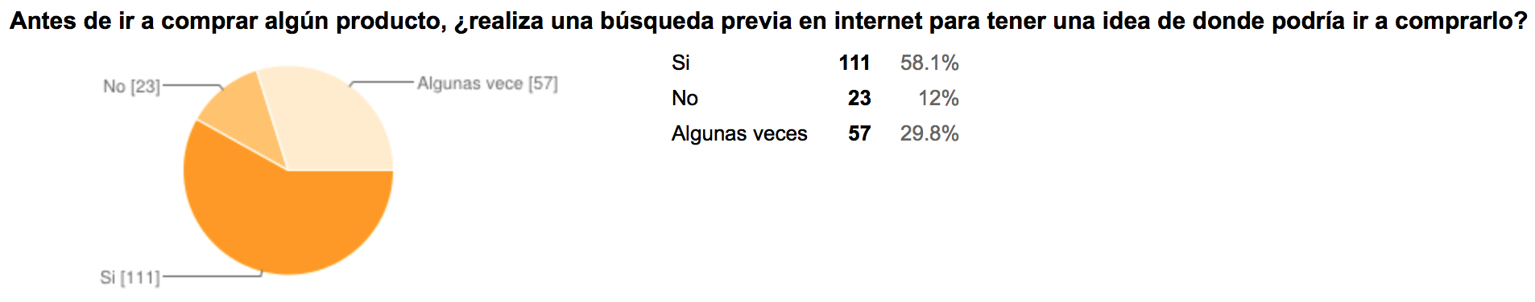

Figura 2.4: Resultados encuesta “Búsqueda previa en internet”.

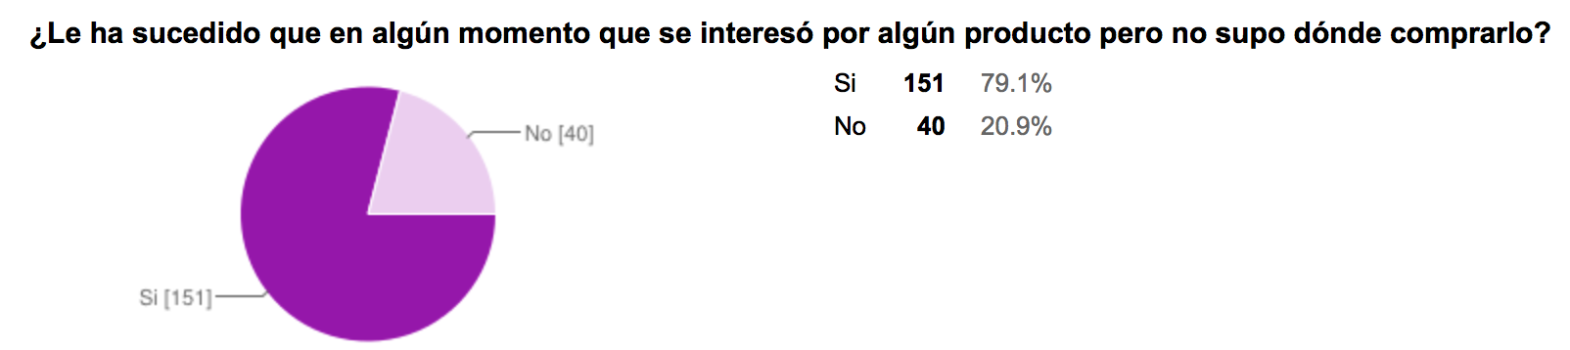

Figura 2.5: Resultados encuesta “Interés en producto desconocido”.

Como se puede ver en la figura 2.2 a la figura 2.5 que el 77% de las personas prefiere realizar compras de manera presencial y el 82,7% prefiere buscar alternativas antes de comprar un producto para encontrarlo al precio más económico. De las personas encuestadas un 58,1% de las personas antes de ir a comprar el producto hace una busca previa por internet y un 29,8% lo hace de vez en cuando. Al 79,1% de las personas le ha sucedido en al menos una ocasión que se interesaron por un producto, pero no supieron en dónde comprarlo.

Por todos estos motivos es que se dificulta la toma de decisión sobre dónde comprar un producto, ya que una gran cantidad de personas antes de comprar un producto busca alternativas, lo que trae consigo tomar gran cantidad de tiempo en buscar el producto al mejor precio, sin mencionar que puede que se pase por alto algunos lugares en donde podría encontrarse el producto.

Con lo dicho anteriormente se desprende el problema a abordar:

* Complejidad para tomar la decisión sobre dónde comprar un producto y al mejor precio en un rango determinado

### 2.3 Técnica “5 Why’s”

A continuación se presenta una imagen en la que muestra el desarrollo de la utilización de la técnica “5 Why’s” para la determinación de las causas que provocan el problema.

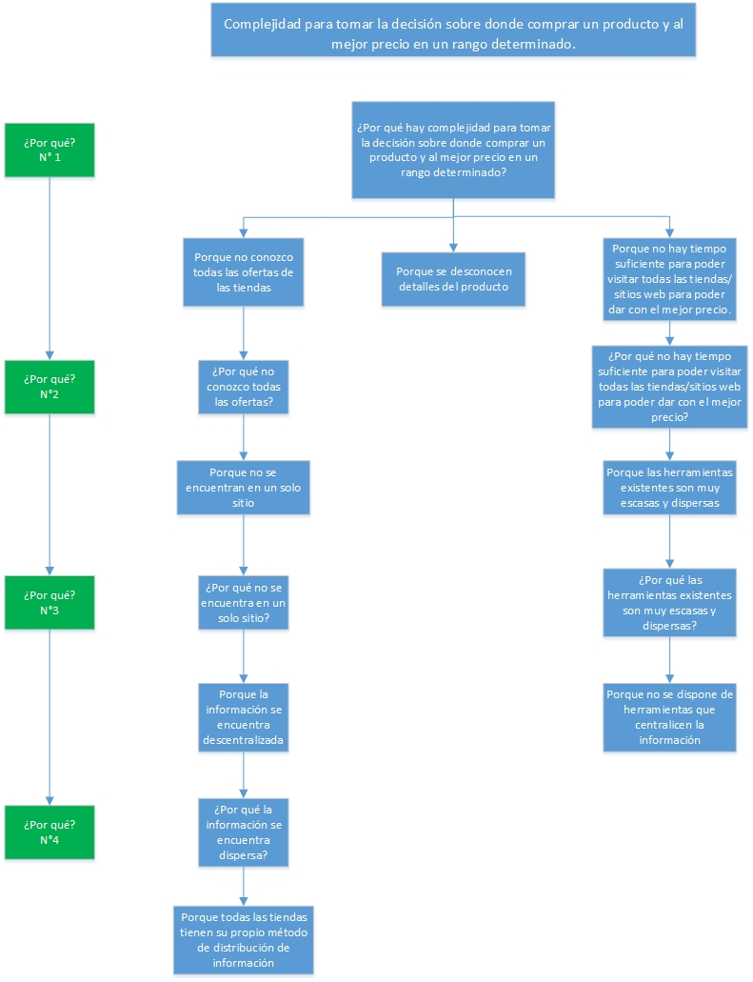

Figura 2.6: Técnica “5 Why’s”

### 2.4 Diagrama Causa – Efecto

A continuación se presenta el Diagrama Causa-Efecto en el que se muestran las causas y efecto que provocan el problema.

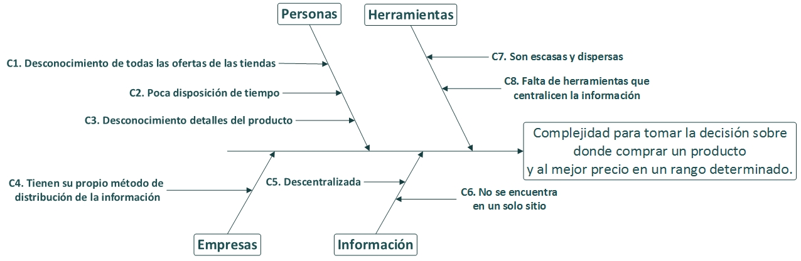

Figura 2.7: Diagrama Causa-Efecto

En la figura 2.7 se puede apreciar las causas que provocan el efecto “Complejidad para tomar la decisión sobre dónde comprar un producto y al mejor precio en un rango determinado”.

A continuación se mencionan las causas:

* Personas:
  + **C1**: Desconocimiento de todas las ofertas de las tiendas.
  + **C2**: Poca disposición de tiempo.
  + **C3**: Desconocimiento de detalles del producto.
* Empresas:
  + **C4**: Tienen su propio método de distribución de la información.
* Información:
  + **C5**: Descentralizada.
  + **C6**: No se encuentran en un solo sitio.
* Herramientas:
  + **C7**: Son escasas y dispersas.
  + **C8:** Falta de herramientas que centralicen la información.

A continuación se muestran las causas que se abordaran en el desarrollo de este proyecto.

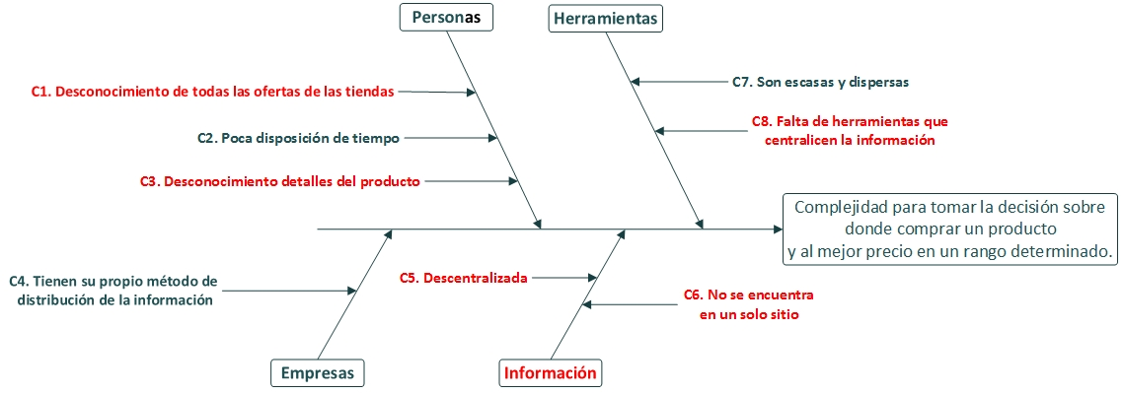

Figura 2.8: Diagrama Causa-Efecto causas a abordar.

Como se puede apreciar en la figura 2.8 las causas a abordar serán las siguientes:

* Personas:
  + **C1**: Desconocimiento de todas las ofertas de las tiendas.
  + **C3**: Desconocimiento de detalles del producto.
* Información:
  + **C5**: Descentralizada.
  + **C6**: No se encuentra en un solo sitio.
* Herramientas:
  + **C8**: Falta de herramientas que centralicen la información.

### 2.5 Objetivo General

A continuación se menciona el objetivo general acorde al problema antes mencionado:

* Entregar información de manera oportuna para poder tomar la decisión al momento de comprar un producto al mejor precio dentro de un rango determinado.

### 2.6 Objetivos Específicos

A continuación se mencionan los objetivos específicos generados para dar solución a las causas antes mencionadas:

* **OBJ1:** Reunir información de los producto en venta de al menos un 60% de las tiendas incluidas en el alcance.
* **OBJ2:** Recomendar en un 99% de los casos el producto con el mejor precio según se realice la búsqueda y los resultados obtenidos.
* **OBJ3:** Identificar al menos el 40% de los productos de los que se desconozca mayor información y/o detalle, mediante apoyo social.

A continuación se presenta una matriz de trazabilidad respecto a los objetivos específicos y las causas del problema:

|  |  |  |  |  |  |
| --- | --- | --- | --- | --- | --- |
| Objetivo/Causa | C1 | C3 | C5 | C6 | C8 |
|
| OBJ1 | X |  | X | X | X |
|
| OBJ2 | X |  |  |  |  |
|
| OBJ3 |  | X |  |  |  |
|

Tabla 2.1: Matriz de trazabilidad causas/objetivos

### 2.7 Alternativas de Solución

**Alternativa 1:**

* + Recolección manual de precios de los productos en tiendas, para posteriormente difundirlo mediante una revista semanal. (y direcciones)

**Alternativa 2:**

* Creación de aplicación en la cual los usuarios publiquen los productos de las tiendas, los precios y características de los mismos, para que demás usuarios vean dichas publicaciones.

**Alternativa 3:**

* Reunir en un sitio web, la información (precio, ubicación) de los productos y permitir búsqueda por categoría o por palabra clave, permitiendo la comparación de precios y además agregando geo localización.

### 2.8 Solución Propuesta

La solución constara de una aplicación móvil que tendrá como función la búsqueda de productos en una base de datos para poder dar con un producto vendido en diferentes sitios, la aplicación recomendará la alternativa más económica y también dará a conocer los productos buscados según los criterios de búsqueda ingresados, dándole énfasis a la opción de la geo localización utilizando los servicios que pone a disposición Google.

Por otro lado también se realizará la creación de una página web orientada a las pequeñas empresas que no poseen un método de difusión de sus productos para que los puedan publicar, editar y eliminar de la aplicación.

Los datos de los productos de la aplicación serán obtenidos de las páginas webs de las grandes tiendas mediante “Rastreo” para poder ingresarlas en nuestra base de datos para que la aplicación comience a funcionar.

**2.9 Esquema de solución**

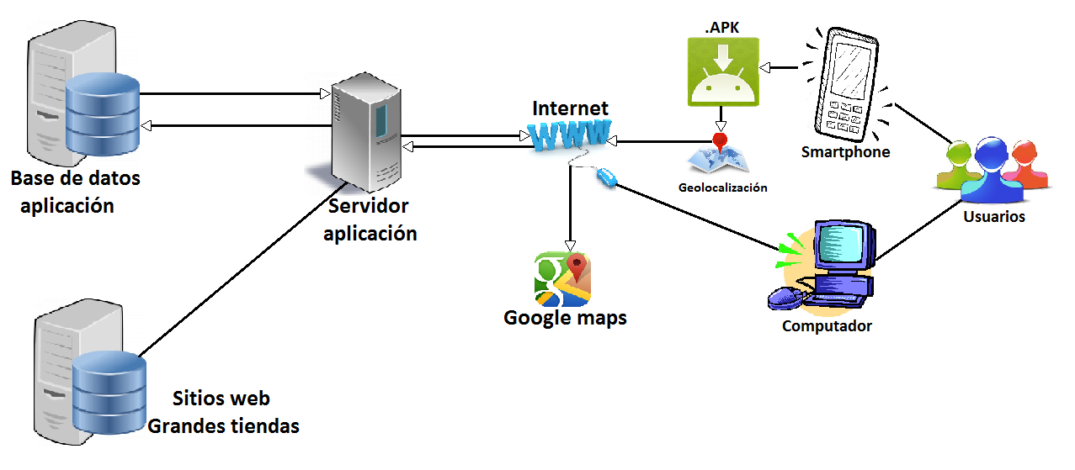

Figura 2.9: Esquema de Solución

En la figura 2.9 se aprecia un esquema de la solución propuesta a alto nivel.

### 2.9 Alcance del Proyecto

El alcance al que se restringirá el proyecto será mencionado a continuación:

* Dirigido a personas que posean Smartphone con conexión a internet.
* Dirigido a personas entre los 15 y 30 años de edad.
* Dirigido principalmente al público femenino.
* Ha desarrollar en un principio para cierto tipo de productos como:
  + Botas y Botines femeninos marca:
    - Azaleia.
    - Pollini.
    - 16 hrs.
    - Naturalizer.
    - Gacel.
* Se utilizará la tecnología de mapas de Google.
* Se tomará la información “rastreando” los sitios web de las empresas que posean los productos.
* Pequeñas empresas sin sitios web deben poder publicar sus productos manualmente a través de sitio web.
* Será aplicación móvil.
* Implementación de espacio de carácter social.

### 2.10 Limitaciones

* En un comienzo solo para Viña del Mar.
* Inicialmente solo para sistema móvil Android.
* En un comienzo solo en las siguientes tiendas:
  + Ripley
  + Falabella
  + Paris
  + Azaleia
  + Gacel
* Vía web solo en navegadores convencionales, ya sea Google Chrome, Mozilla Firefox e Internet Explorer.

### 2.10 Modelo Canvas

A continuación se presenta el modelo Canvas, un modelo de negocio que ayuda a diseñar e innovar. Esta herramienta ayudará a asegurar el desarrollo de un modelo de negocio claro y consistente, ayudando a producir un producto el cual sea utilizado y aprovechado.

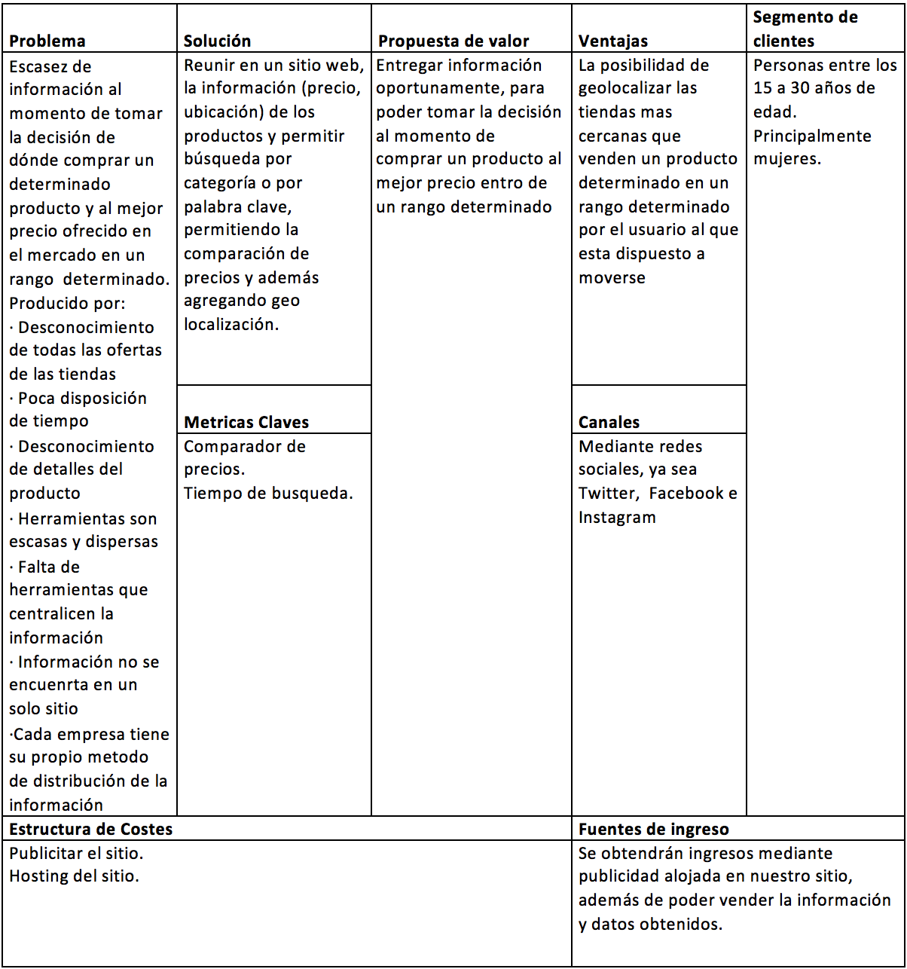

Figura 2.10: Modelo Canvas

### 2.11 Mercado existente

A continuación se muestra el mercado existente actualmente en el mercado:

[www.buscape.cl](http://www.buscape.cl)

Es un sitio web en donde se puede buscar por un producto, filtrando por precio, marca, categoría, etc. Funciona tomando las ofertas de las páginas web de las grandes tiendas y comparando las ofertas de las distintas tiendas. Tras elegir un producto el sitio re-dirige al sitio web de la tienda que posee el producto que se seleccionó.

[www.solonotebook.net](http://www.solonotebook.net)

Es un sitio web especializado en comparar precios de notebooks en las distintas tiendas web que existen en el mercado. Si bien es una muy buena herramienta al momento de comprar un notebook, ya que la gente puede comentar y valorar el producto, no da la posibilidad de que otras tiendas puedan subir sus productos.

Si bien estos sitios poseen varias de las características que se proponen en este proyecto, sin embargo hay varias más que no poseen. Las pequeñas empresas quedan excluidas de estos sitios, además no existe la funcionalidad de ver donde quedan las tiendas físicas, a que distancia se encuentra desde la ubicación actual o como llegar a la ubicación. Tampoco incluye la aplicación “estilo social” que será de utilidad cuando no se conoce mayor información sobre el producto que se desea adquirir.

|  |  |  |  |
| --- | --- | --- | --- |
|  | "Donde Comprarlo" | Buscape | Solonotebooks |
| Buscar por categorías | X | X | X |
| Buscar por criterios | X | X | X |
| Comparador de precios | X | X | X |
| Tiendas web | X | X | X |
| Tiendas físicas | X | - | - |
| Geolocalización | X | - | - |
| Como llegar | X | - | - |
| Pequeñas tiendas pueden publicar | X | - | - |
| Social | X | - | - |

Tabla 2.2: Comparativa mercado existente v/s “Donde Comprarlo”

En la tabla 2.2 se puede apreciar las aplicaciones existentes en el mercado, señalando las características que posee cada una de las aplicaciones. En la primera fila se encuentra nuestra solución “Donde Comprarlo” y se marca con “X” las características que se poseen y con “-“ las que no se poseen.

### 2.12 Situación Futura

A continuación se presentan diagramas de BPMN ilustrando la situación futura en la que quedaría el proceso una vez implementada la solución que se propone en este proyecto.

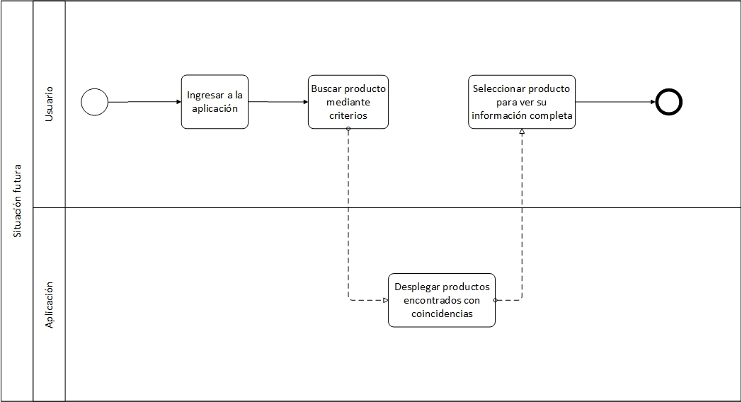

Figura 2.11: Diagrama BPMN Situación Futura “Búsqueda de un producto”

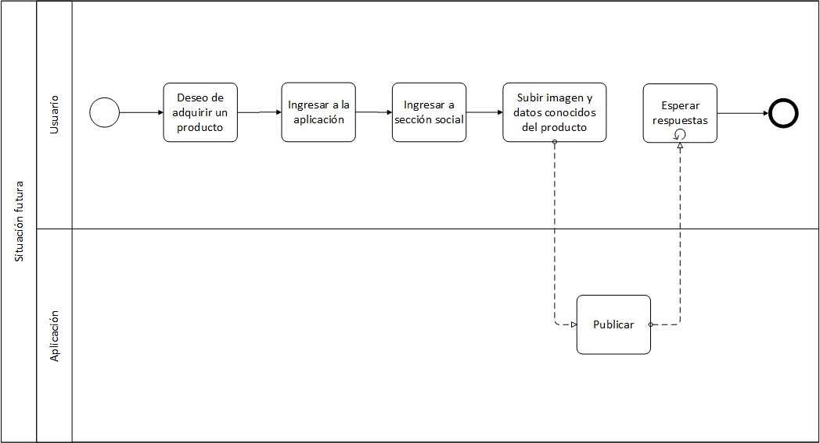

Figura 2.12: Diagrama BPMN Situación Futura “Subir imagen y datos producto desconocido”

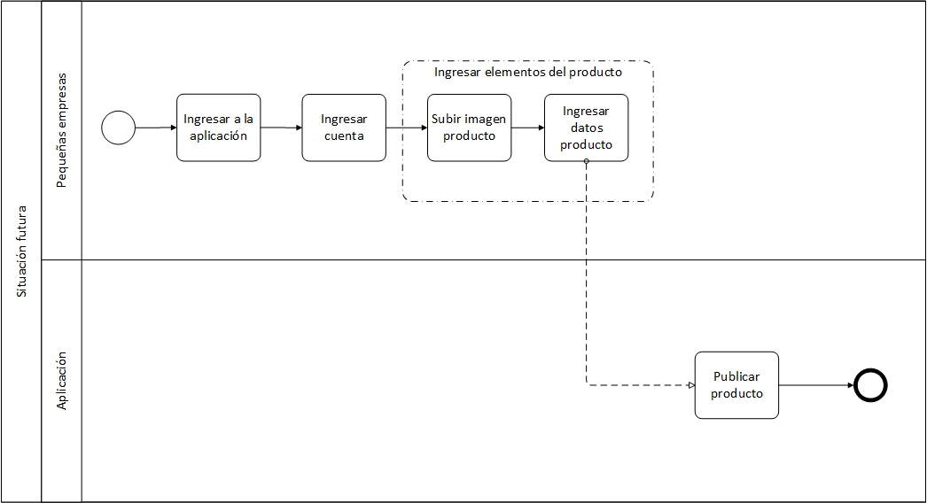

Figura 2.13: Diagrama BPMN Situación Futura “Publicar Producto”

En la figura 2.11 a la 2.13 se pueden ver los 3 procesos principales por los que se puede ingresar al sistema, siendo la figura 2.11 la búsqueda de un producto, la figura 2.12 la entrada por el ámbito social, en el cual se podrá subir una imagen de un producto en espera de respuestas con el fin de conocer más detalles del producto y en la figura 2.13 se aprecia las pequeñas empresas, las cuales podrán subir sus productos al sistema con la finalidad que aparezcan y puedan ingresar a la comparación de los productos.

### 2.13 Factibilidad

#### 2.13.1 Factibilidad Técnica.

Para saber si se tiene todo lo necesario para poder llevar a cabo el proyecto se realizó un seguimiento temprano de todas las herramientas que se necesitaran para poder realizar la producción del producto. A continuación se encuentra una lista de los recursos con los que se tiene consideración:

* Herramientas de programación:
  + Eclipse
  + JUnit
  + MySQL
* Herramientas de Desarrollo:
  + Servidor (Proporcionado por la universidad)
  + Smartphone (Proporcionados por la universidad)
  + Equipos de trabajo (Proporcionados por el grupo de trabajo)
  + Conexión a internet
* Conocimientos programación y uso de herramientas:
  + No obstante si el grupo de trabajo no conoce todas las herramientas que se utilizaran dentro del marco de trabajo del proyecto a la perfección, bien se podría acostumbrar rápidamente a su uso mediante tutoriales o investigación.
  + Por el lado de los lenguajes de programación que se utilizaran en el proyecto que en este caso serían PHP, JAVA y MySQL para las base de datos, no se les considera expertos en el área, e incluso como lo sería con PHP esta será su primera experiencia utilizándolo, pero ya teniendo conocimientos del aprendizaje de otros lenguajes de programación por lo que no deberá tomar más tiempo del necesario aprender lo necesario para poder efectuar de manera correcta el proyecto.

#### 2.13.2 Factibilidad Operativa.

Para verificar si el proyecto es viable se realizó una encuesta a 190 personas, preguntando si les gustaría la solución que se propone.

A continuación se muestran los resultados obtenidos en dicha encuesta:

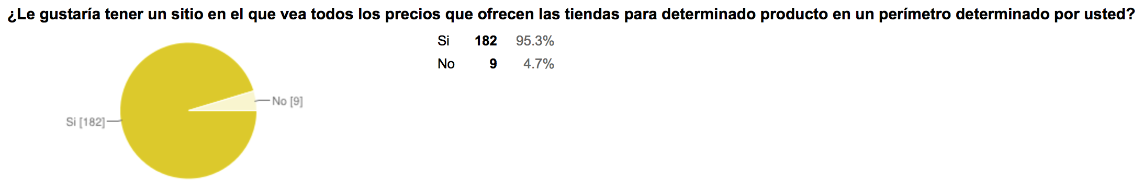

Figura 2.14: Resultados encuesta “Gusto de sitio para ver precios y productos en rango”.

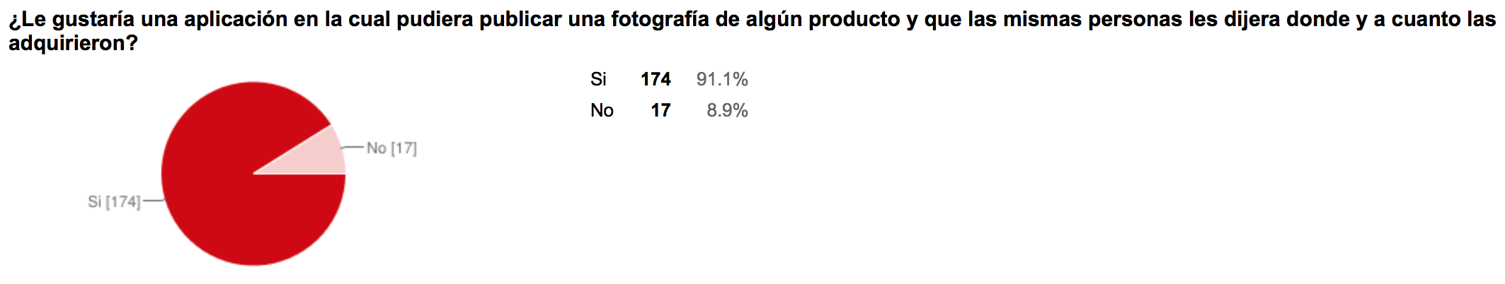

Figura 2.15: Resultado encuesta “Gusto de aplicación para publicar imagen y ser ayudado”.

Como se puede apreciar en la Figura 2.14 se determinó que un 95,3% de las personas encuestadas les gustaría tener un sitio en el que se vean los precios que ofrecen las tiendas para determinado producto. Tras ver la figura 2.15 se determinó que un 91,1% de las personas encuestadas les gustaría una aplicación en la cual pudieran publicar una fotografía y que se les diga en donde se puede adquirir el producto y a qué precio.

**Estadísticas**

Figura 2.16: Habitantes de Viña del Mar por sexo.

Figura 2.17: Habitantes de Viña del Mar por edades.

Figura 2.18: Sexo por edades Región de Valparaíso

Como se puede apreciar en las figuras 2.16 y 2.17 se puede apreciar los habitantes de la comuna de Viña del Mar agrupados por edades y por sexo respectivamente. En la figura 2.18 se puede apreciar cómo están distribuidos los sexos y las edades para la región de Valparaíso.

El rango en el cual se enfoca el proyecto es en las edades de 15 a 30 años, principalmente mujeres, las cuales acostumbran a consumir en grandes cantidades los productos incluidos en el alcance.

### 2.14 Arquitectura

El proyecto necesita tener el modo de poder difundir la información para que pueda ser entregada en dos métodos diferentes, uno en un computador mediante una página web y otro método a través de un Smartphone, en el cual se centrará principalmente la atención, debido a que la página web solo estará dirigida a las pequeñas empresas para que puedan subir sus productos y administrarlos con comodidad. Por lo tanto la arquitectura escogida para la realización de este proyecto será la arquitectura MVC (Modelo Vista Controlador), el cual permitirá al equipo de desarrollo trabajar manteniendo mayor control sobre la aplicación.

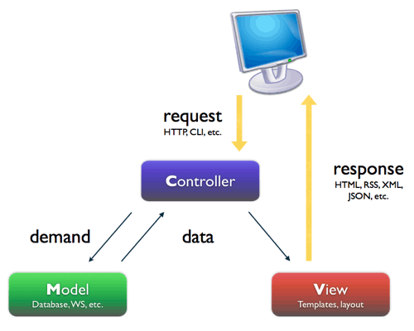

Figura 2.19: Diagrama Modelo Vista Controlador

### 2.15 Diseño de alto nivel

A continuación se presenta un diagrama despliegue a alto nivel, en el cual se define a grandes rasgos como va a estar distribuido el sistema, mayores detalles se deberán ir agregando a medida que se vaya realizando el proyecto a través de los respectivos Sprint.

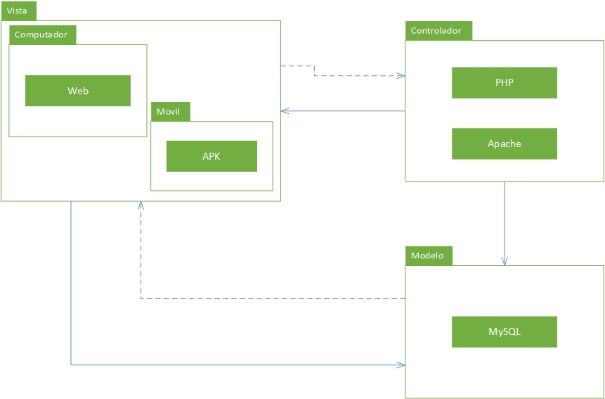

Figura 2.20: Diagrama de despliegue a alto nivel.

# CAPÍTULO 3: MATERIALES Y MÉTODOS

### 3.1 Metodologías

La elección de las metodologías a utilizar en este proyecto van para el lado de la agilidad, esto debido a que el proyecto es de innovación, el cual sugiere que puede haber cambios en los requerimientos del mismo. Es por este motivo que se utilizarán metodologías ágiles, buscando sacar el mejor provecho a estas, tomando sus principales características, como lo son las reuniones semanales con el cliente, para que se tengan de manera clara y actualizada los requerimientos del mismo.

A continuación se presenta una tabla comparativa con diferentes metodologías ágiles:

|  |  |  |  |  |  |  |
| --- | --- | --- | --- | --- | --- | --- |
| Características | XP | Scrum | DSDM | FDD | ASD | Crystal |
| Enfoque de desarrollo | Iterativo Incremental | Iterativo Incremental | Iterativo | Iterativo | Iterativo | Incremental |
| Tiempo de iteración recomendado | Una a seis semanas | Dos a cuatro semanas | Solución al 80% en un 20% del tiempo | Dos días a dos semanas | Cuatro a ocho semanas | Depende de la elección |
| Equipos de Proyecto | Equipos pequeños | Todos los tamaños | Todos los tamaños | Muchos miembros | Equipos pequeños. De cinco a nueve miembros. | Todos los tamaños, depende de la elección |
| Comunicación del equipo | Informal / Reuniones diarias | Informal / Reuniones diarias | Basado en documentación | Basado en documentación | Informal / Cara a cara | Informal / Cara a cara |
| Tamaño del Proyecto | Proyectos pequeños | Todo tipo de proyectos | Todo tipo de proyectos | Proyectos más complejos | Proyectos pequeños | Todo tipo de proyectos, depende de la elección |
| Involucración del Cliente | Cliente involucrado | Cliente a través del product owner | Cliente a través de frecuentes releases | Cliente a través de informes | Cliente a través de releases | Cliente a través de releases incrementales |
| Documentación del Proyecto | Documentación básica | Documentación básica | Existe documentación | Documentación importante | Documentación básica | Documentación básica |
| Especialidades | TDD, Historias de usuario, Refactorización | Sprint, Product Backlog, Scrum Master, Sprint Backlog | Prototipado | Diagramas UML | Ciclo de aprendizaje | Adaptable, todo tipo de proyectos y equipos |
| Ventajas | Espacio de trabajo abierto, cliente es parte del equipo, mejores prácticas bien definidas, retroalimentación | Alto nivel de comunicación y colaboración | Enfoque prioritario en requisitos, gestión eficiente de proyectos | Informes y documentación permiten multitarea | Aprender de los errores y volver a iniciar el ciclo de desarrollo | Se ajusta al tipo de proyecto y tamaño |
| Desventajas | Documentación débil, falta de disciplina, cliente indispensable. | Documentación débil. | Documentación compleja | Propiedad de codigo individual, no aplicable a proyectos pequeños | Pobre método de documentación | Delimita el alcance del proyecto con el cliente |

Tabla 3.1: Comparativa de metodologías ágiles.

La tabla 3.1 presenta una comparativa de metodologías ágiles, la que se utilizó como base para la elección de las metodologías seleccionadas para la ejecución de este proyecto.

#### 3.1.1 Metodología de Gestión

**SCRUM**

Para la gestión del proyecto se utilizará la metodología SCRUM, que se ajusta muy bien con la metodología de desarrollo que en nuestro caso será XP (eXtream Programming). La metodología SCRUM impone que se deben hacer entregas constantes del producto, por lo que se irán sacando entregas parciales y regulares. Por lo anteriormente dicho SCRUM se ajusta mucho a los proyectos de ambientes complejos que podrían tener muchos cambios dentro de sus requisitos, como le podrá ocurrir a este proyecto debido a que es de innovación.

#### 3.1.2 Metodología de Desarrollo

**XP (eXtreme Programming)**

Por el lado de la metodología de desarrollo se utilizará XP, la razón por la cual se utilizará en conjunto con SCRUM es por las entregas regulares, las pruebas que se realizaran constantemente para poder descubrir de manera oportuna los fallos y las secciones a mejorar del producto. Debido a que el proyecto será llevado a cabo solo por dos personas se ajusta al estándar de XP, que es la programación en parejas para poder a medida que se escribe el código paralelamente ir discutiendo y revisándolo. Sin mencionar la capacidad de la retroalimentación al final de cada Sprint donde se sabrá si todo lo que se hace se está realizando correctamente o de manera errada para poder implementarlo u omitirlo en los próximos sprint. Como último punto si bien se sabe que no se pueden cumplir con cada uno de los pasos requeridos por las metodologías, estas serán modificadas para adaptarlas de mejor manera al equipo de trabajo.

#### 3.1.3 Organigrama y Roles

A continuación se muestra un organigrama de la metodología Scrum:

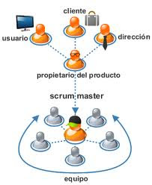

Figura 3.1: Organigrama roles Scrum

Figura 3.1: Organigrama Roles Scrum

Como se puede aprecias en la figura 3.1 se distinguen tres grandes grupos. Estos grupos vienen dados por el Propietario del producto o Product Owner, por el Scrum Master y por el equipo o Scrum Team.

A continuación se detalla cada uno de ellos y sus responsabilidades:

* Product Owner:
  + Obtener el máximo valor del producto para los usuarios.
  + Representante de los usuarios, clientes y todo interesado en el producto.
* Scrum Master:
  + Garantizar el funcionamiento de las metodologías usadas en todas sus partes.
  + Guiar al equipo en todos sus procesos.
  + Lidiar con los problemas externos para que no afecten el trabajo.
* Scrum Team:
  + Transformar el product backlog en funcionalidad del producto.

A continuación se detallan los roles de la metodología de desarrollo XP y sus responsabilidades:

* Cliente:
  + Representar al colectivo de usuarios finales.
  + Estar atento al estado del producto.
  + Priorizar historias de usuario.
  + Estar disponible para reuniones.
* Programador:
  + Escribir las pruebas unitarias.
  + Producir el código del programa.
  + Estimar las historias de usuario.
  + Cambiar las estimaciones.
* Tester:
  + Ejecutar las pruebas regularmente.
  + Ejecutar las pruebas funcionales.
  + Difundir el estado de las pruebas a los demás integrantes.
  + Seleccionar las herramientas adecuadas para la realización de las pruebas.
* Tracker:
  + Verificar la desviación del proyecto.
  + Refinar los métodos de estimación utilizados.
  + Realizar le seguimientos de las iteraciones.
  + Reportar el progreso del equipo.
* Coach:
  + Garantizar que se sigue la metodología XP.
  + Responsable de conocer a fondo la metodología XP y guiar al grupo en esa metodología.
* Gestor:
  + Hacer de enlace entre los programadores y el cliente.

#### 3.1.4 Combinación de Roles entre Scrum y XP

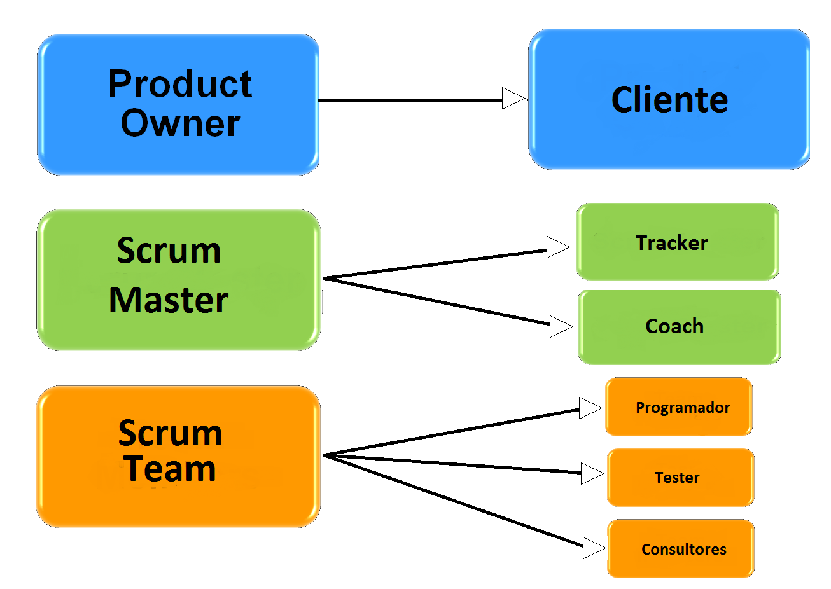

Figura 3.2: Combinación de roles Scrum y XP

Como se puede apreciar en la figura 3.2 ciertos roles de las metodologías Scrum y XP se asemejan en sus características y responsabilidades, por lo que se ha decidido utilizar los roles de la metodología Scrum para la realización del proyecto.

Debido a lo antes mencionado, los roles en este proyecto quedaron definidos de la siguiente manera:

* Product Owner: Juan Felipe Calderón.
* Scrum Master: César Francisco Ovalle Cabrera
* Scrum Team: Jorge Iván Bruna Vicencio / César Francisco Ovalle Cabrera

### 3.2 Plan de Proyecto

#### 3.2.1 Historias de Usuario

A continuación se presentan las historias de usuario entregadas por el Product Owner

|  |  |  |  |  |
| --- | --- | --- | --- | --- |
| **Historias de Usuario** | | | | |
| **Identificador (ID) de la Historia** | **Rol** | **Característica / Funcionalidad** | **Razón / Resultado** | **Como** |
| 1 | Como Usuario | Necesito buscar un producto por categorias | Con la finalidad de encontrar el que busco. | Seleccionandolo de una lista de categorias predefinida. |
| 2 | Como Usuario | Necesito buscar un producto por criterios (rango, palabra clave, precio máximo) | Con la finalidad de poder buscar un producto al mejor precio. | Escribiendo la palabra clave del producto, opcionalmente agregando rango y/o precio dispuesto a pagar. |
| 3 | Como Usuario | Necesito poder seleccionar un producto | Con la finalidad de saber en donde esta al mejor precio. | Seleccionandolo de una lista entregada tras buscar el producto por cualquier tipo de búsqueda. |
| 4 | Como Usuario | Necesito poder saber como llegar a una tienda deseada | Con la finalidad de conocer el camino como llegar. | Presionando un botón y que se muestre en el mapa el camino para llegar a la tienda deseada. |
| 5 | Como Usuario | Necesito poder ver información de los productos | Con la finalidad de conocer lo que se ofrece. | Viendo en la aplicación la información del producto. (precio, tienda, marca, modelo, distancia de ubicación actual, etc.) |
| 6 | Como Usuario | Necesito que se muestre en un mapa la tienda deseada | Con la finalidad de saber donde esta la tienda. | Presionando un botón y que se muestre en el mapa la ubicación de la tienda. |
| 7 | Como Usuario | Necesito poder subir una imagen de un producto que desconozco | Con la finalidad de obtener respuestas sobre su informacion. | Seleccionando una imagén ya existente en mi celular. |
| 8 | Como Usuario | Necesito poder comentar una imagen subida por otro usuario | Con la finalidad de dar respuestas al desconocimiento de otros usuarios. | Comentando en una imagén previamente subida datos relevantes como donde se puede conseguir o el precio. |
| 9 | Como Usuario | Necesito poder registrarme en el sitio como usuario | Con la finalidad de poder subir imágenes y comentar. | Ingresando correo electrónico, contraseña y confirmando el registro. |
| 10 | Como Usuario | Necesito poder administrar mi cuenta | Con la finalidad de poder modificar mis datos. | Cambiando mis datos como correo electrónico o contraseña confirmando los cambios. |
| 11 | Como Usuario | Necesito poder ingresar a mi cuenta | Con la finalidad de poder administrar mi cuenta, subir imágenes y comentar. | Ingresando correo electrónico, contraseña y confirmando el ingreso. |
| 12 | Como Usuario | Necesito poder ver mis imágenes subidas | Con la finalidad de ver si se ha respondido a mi imagen. | Seleccionando una imagén subida con anterioridad y se mostrarán posibles comentarios. |
| 12 | Como pequeña empresa | Necesito poder publicar un producto | Con la finalidad de que mi producto se encuentre dentro del sitio. | Ingresando datos del producto, como precio, caracterisiticas, marca, etc. Confirmando la publicación. |
| 13 | Como pequeña empresa | Necesito poder registrarme en el sitio como empresa | Con la finalidad de poder publicar mis productos. | Ingresando correo electrónico, contraseña, dirección fisica de la tienda y confirmando registro. |
| 14 | Como pequeña empresa | Necesito poder administrar mi cuenta | Con la finalidad de poder modificar mis datos. | Cambiando mis datos como correo electrónico, contraseña, dirección física de la tienda y confirmando los cambios. |
| 15 | Como pequeña empresa | Necesito poder ingresar a mi cuenta | Con la finalidad de poder administrar mi cuenta y publicar productos. | Ingresando correo electrónico, contraseña y confirmando el ingreso. |
| 16 | Como pequeña empresa | Necesito poder modificar un producto ya existente | Con la finalidad de poder administrar mis productos. | Cambiando datos del producto, como precio, caracterisitcas, marca, etc. Confirmando la modificación. |
| 17 | Como pequeña empresa | Necesito poder eliminar un producto ya existente | Con la finalidad de poder eliminar mis productos. | Seleccionando el producto de una lista con los productos subidos y confirmando la eliminación. |

Tabla 3.2:4Historias de Usuario

En la tabla 3.2 se pueden apreciar todas las historias de usuario que pueden estar sujetas a cambios si el Product Owner así lo estime conveniente.

#### 3.2.2 Estimación Historias de Usuario

La estimación de las historias de usuario será realizada por todo el equipo de desarrollo mediante el método de “Planning Póker” siguiendo la sucesión de Fibonacci, en la que se estima cada historia con los números 1,2,3,5,8; estimando 1 si la dificultad de la historia es baja y 8 si la dificultad es la mayor.

Será el Product Owner quien deberá priorizar las historias de usuario, que en este caso será por el método de “Moscow”, en el que se asignan las letras M, S, C y W a las historias en donde la M es la asignación a una historia de usuario que tiene que ser implementada en el producto, si no se implementa no se puede considerar un éxito; la S es la asignación a una historia de usuario que debería ser incluido en el producto, pero del cual se podría prescindir; la C es la asignación a una historia de usuario que es deseable, pero que solo se implementará si existiera la posibilidad; y por último la W que es la asignación a una historia de usuario que esta descartada de momento, pero que pudiera ser incluida en un futuro.

#### 3.2.3 Duración de los Sprint

La duración de los Sprint será entre 2 a 4 semanas, la duración será dada por las historias de usuario que se incluyan en cada Sprint, la dificultad y duración de estas y la cantidad incluida en el Sprint, pudiendo varias entre 2 a 4 semanas.

A continuación se muestra una estimación de los Sprint a realizar hasta Julio del 2015:

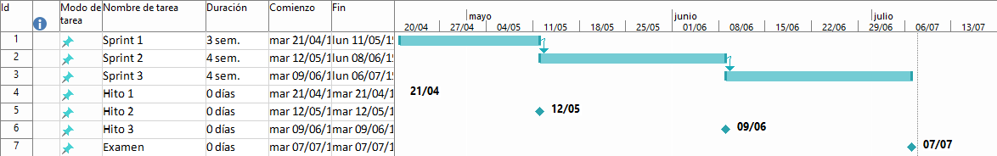

Figura 3.3: Planificación Sprint a Sprint

En la figura 3.3 se pueden apreciar que hay 3 Sprint planificados hasta el 06 de Julio del 2015, los cuales el Sprint 1 tiene una duración estimada de 3 semanas, el Sprint 2 tiene una duración estimada de 4 semanas y el Sprint 3 tiene una duración estimada de 4 semanas. Para el primer Sprint se cuenta una semana de instalación de equipos, software, adquisición de conocimientos y preparación para el inicio del trabajo a realizar.

#### 3.2.4 Entregables

Los entregables a realizar durante este proyecto vienen dados al final de cada Sprint, en los cuales se entregará al cliente un avance funcional del producto, en el que se deberán incluir todas las funcionalidades que estaban incluidas en las historias de usuario del Sprint.

Adicionalmente se realizarán dos “release’s “, que son entregas tempranas del producto, en las cuales se libera a “producción” para determinar si lo que se esta produciendo es del agrado de los usuarios y que todo esta desarrollado de manera correcta. De los dos “release’s” a realizar, el primero será al finalizar el Sprint Nº 4 y el segundo al finalizar el proyecto.

#### 3.2.5 Criterios de aceptación

Los criterios de aceptación están asociados a cada historia de usuario a desarrollar en el proyecto, siguiendo un formato estándar en el que se debe incluir el número de historia de usuario asociada, el título del criterio de aceptación, el contexto en el que se desarrolla, el evento y el resultado esperado.

A continuación se muestra un ejemplo de un criterio de aceptación asociado a una historia de usuario:

|  |  |  |  |  |
| --- | --- | --- | --- | --- |
| **Criterios de Aceptación** | | | | |
| **Número (#) de Escenario** | **Criterio de Aceptación (Título)** | **Contexto** | **Evento** | **Resultado / Comportamiento esperado** |
| 1 | Busuqeda  por rango | En caso que busque un  producto dentro de un  rango determinado | Cuando ingrese un valor en KM | El sistema desplegará todos los productos buscados que se encuetren en una tienda dentro del rango de búsqueda. |

Tabla 3.3:5Criterio de aceptación historia de usuario 1

En la tabla 3.3 se puede ver un criterio de aceptación para la historia de usuario número 1.

#### 3.2.6 Tarjetas CRC

Las tarjetas CRC (clase-responsabilidad-colaborador) se utilizarán como herramienta para realizar un diseño sobre las clases, responsabilidades y colaboradores existentes.

A continuación se muestra un ejemplo de las tarjetas CRC:

|  |  |
| --- | --- |
| Datos de la clase | |
|
| Nombre de la clase: | Comparador |
| Responsabilidades | Colaboradores |
| Comparar los precios encontrados | Buscador de productos |
| Recomendar el precio mas economico | Rastreador |

Tabla 3.4:6Tarjeta CRC Comparador

|  |  |
| --- | --- |
| Datos de la clase | |
|
| Nombre de la clase: | Rastreador |
| Responsabilidades | Colaboradores |
| Rastrear los productos de diferentes paginas web |  |
| Añadir los productos encontrados a la base de datos |  |

Tabla 3.5:7Tarjeta CRC Rastreador

|  |  |
| --- | --- |
| Datos de la clase | |
|
| Nombre de la clase: | Geolocalización |
| Responsabilidades | Colaboradores |
| Obtener ubicación del usuario | Mapas |
| Mostrar en mapa las tiendas y ubicación |  |

Tabla 3.6:8Tarjeta CRC Geolocalización

#### 3.2.7 Requerimientos no funcionales

Los principales requerimientos no funcionales a incluir en nuestro proyecto de software son los siguientes:

|  |  |
| --- | --- |
| Nombre del Requerimiento | Estabilidad |
| Descripción del Requerimiento | Confiabilidad y funcionamiento normal |
| Razón por la que es requerido | Que la plataforma sea estable, para ganar confiabilidad y respeto de la gente. Una plataforma que se cae a menudo será probablemente un fracaso, ya que las personas dejaran de utilizarla y no confiaran en ella. |
| Respuesta | Menos del 10% de eventos provoquen fallas |

Tabla 3.7:9 Requerimiento no funcional Estabilidad

|  |  |
| --- | --- |
| Nombre del Requerimiento | Interfaz |
| Descripción del Requerimiento | Bonito y atractivo |
| Razón por la que es requerido | Una interfaz atractiva es indispensable en nuestro producto, ya que es la interfaz lo primero que ven los usuarios, siendo muy importante dar una buena impresión y agradar a los usuarios para que sigan utilizando la aplicación. |
| Respuesta | Al menos el 60% de las personas usuarias finales les parezca atractivo |

Tabla 3.8:10 Requerimiento no funcional Interfaz

|  |  |
| --- | --- |
| Nombre del Requerimiento | Usabilidad |
| Descripción del Requerimiento | Facilidad de uso y facilidad de aprendizaje. |
| Razón por la que es requerido | Es muy importante que la aplicación sea fácil de usar y fácil de entender, para que los usuarios no tengan complicación al utilizarla, generando así una buena recepción por parte de los usuarios. |
| Respuesta | Un usuario no técnico tras un entrenamiento de 2 horas, tras el cual no cometerá más de 4 errores diarios en media. |

Tabla 3.9:11 Requerimiento no funcional Usabilidad

|  |  |
| --- | --- |
| Nombre del Requerimiento | Desempeño |
| Descripción del Requerimiento | Cofiabilidad y tiempo de respuesta |
| Razón por la que es requerido | Es muy importante que los tiempos de respuesta sean los adecuados, no es atractivo para los usuarios ningún producto en el que se demore mucho tiempo en realizar una sola acción. |
| Respuesta | Respuesta de consulta <= 3 segundos |

Tabla 3.10:12 Requerimiento no funcional Desempeño

Todos los requerimientos no funcionales se deberán incluir en todas y cada una de las historias de usuario existentes en el proyecto, incluirla en las tareas de cada historia de usuario, para así desarrollar los requerimientos y que sean incluidos de manera correcta en todo el producto.

#### 3.2.7 Retroalimentación del proyecto

La retroalimentación dentro del proyecto se realizará mediante la constante realización de las pruebas unitarias que se le implementaran a las historias de usuario, con lo cual se espera saber si esta cumple como debería o si necesita algún ajuste o realizarse nuevamente. De esta manera se podrá determinar que es lo que se esta haciendo bien y que es lo que se esta haciendo mal, para poder implementar todo lo que se realiza de manera correcta en futuras historias de usuario o bien no volver a cometer los mismos errores dentro de los trabajos futuros.

Adicionalmente se realizaran las siguientes reuniones para mantener la retroalimentación del proyecto:

* Daily Meeting o Daily Scrum: Reuniones que se realizarán día a día, las cuales tendrán una duración fija de 15 minutos y estas serán realizadas en el mismo lugar y hora a diario. Durante estas reuniones se determinará que es lo que se ha hecho, que es lo que se hará y los problemas encontrados que impidan alcanzar el objetivo.
* Sprint Planning Meeting: Reuniones a realizar al inicio de cada sprint, es decir, cada 2 a 4 semanas, en las que se preparará el Sprint Backlog.
* Sprint Review Meeting: En estas reuniones se revisará el trabajo que pudo ser completado y el que no pudo, se presentará el trabajo y las funcionalidades a los interesados.
* Retrospectiva del Sprint: Esta reunión a realizar una vez terminado cada Sprint, tiene como principal misión mejorar continuamente en el proceso, en donde los integrantes del equipo comentan y discuten sobre el Sprint recién superado.

#### 3.2.8 Gestión de Configuración

El Plan de configuraciones se efectuó con tal de dar a conocer dentro de un amplio espectro como se solventaran los cambios y/o configuraciones dentro del marco de trabajo del proyecto, para poder esclarecer los roles que juega cada parte involucrada dentro de este proceso.

Dentro de lo que al plan de configuraciones se estima conveniente decir que recae todo producto manejado durante toda la vida útil del proyecto, entre los que se encuentran:

* Producto en todos sus procesos (desarrollo, pruebas)
* Documentos creados
* Informes
* Materia de trabajo

El Product Owner será el único capaz de tener a su disposición la posibilidad de efectuar cambios directos en lo que se refiere a:

* Cambios de requerimientos
* Cambios en el alcance del proyecto
* Mejoramiento de las funciones del producto
* Cambios en el funcionamiento del producto

#### 3.2.9 Plan de Pruebas

##### 3.2.9.1 Encargados

* Los encargados de realizar las pruebas son:
* César Francisco Ovalle Cabrera
* Jorge Iván Bruna Vicencio

##### 3.2.9.2 Pruebas a realizar

* Pruebas de stress
* Pruebas de humo
* Pruebas de regresión
* Pruebas de usabilidad
* Pruebas de funcionabilidad
* Pruebas unitarias
* Pruebas de integración
* Pruebas de aceptación

Las pruebas se realizaran al finalizando cada sprint, luego de haberlas codificado y tener listo la parte del producto a testear.

Las pruebas a realizarse dependerán de la parte del producto en la que se esté trabajando en el sprint actual, se consideran las pruebas unitarias, aceptación y regresión como las que se realizaran en cada uno de los sprint como parte de la metodología que se utilizara la cual en este caso sería XP.

Las pruebas de humo solo se realizaran en los sprint en los cuales se sacara un reléase temprana del producto para verificar posibles fallas.

Las pruebas de funcionalidad se realizaran en cada sprint para verificar que los requisitos funcionales se están cumpliendo.

Las pruebas de integración se realizaran luego de que se hayan realizado las pruebas unitarias correspondientes a cada sección del producto, que luego se unirán para identificar posibles errores al momento de unir las dos o más secciones del programa.

##### 3.2.9.3 Documentación pruebas

Cada prueba tendrá deberá tener documentada los pasos de cada prueba y sus resultados esperados.

* El documento de cada prueba deberá contener:
  + Identificador de prueba
  + Propósito por el cual se realiza la prueba
  + Pasos a seguir de cada prueba
  + Resultados esperados para demostrar el éxito al correr una prueba
* Los datos resultantes de cada prueba serán almacenados en un informe de resultados el cual deberá contener:
  + Nombre de la prueba
  + Identificador de prueba
  + Sprint en el cual se realizo
  + Fecha y hora en la cual se comenzó la prueba
  + Fecha y hora en la cual se finalizó la prueba
  + Resultado de la prueba (Aprobada o Fallida)
  + Descripción resultado
* La documentación de la prueba constara básicamente de:
  + Los detalles de cada prueba realizada
  + Los resultados de cada prueba realizada
  + Los reportes de aceptación de que cada prueba fue pasada
  + Un reporte en el cual se explique que el producto ha pasado todas las pruebas estipuladas.

#### 3.2.10 Control de Versiones

* Se utilizará para el control de este proyecto la herramienta GitHub. La cual permitirá mantener un control de versiones, tanto de documentación como de código. Se utilizará GitHub porque es una herramienta sencilla de utilizar, ya que posee una interfaz y es muy amigable.
* Para llevar un control de la configuración, se utilizará la herramienta entregada por la universidad “Trac”, en la cual se irán creando ticket’s, en donde se podrán ver los estados de dichos ticket’s, asignarles prioridad, tiempo y encargado. Ayudando a mantener un control sobre las tareas.

#### 3.2.11 Ambiente de Desarrollo

* Para el correcto desarrollo del proyecto el equipo de trabajo cuenta con computadores con las siguientes características:
  + PC Intel I3 3,3Ghz – 6GB Ram – Windows 7 64bits.
  + Notebook Samsung Intel Celeron 1,1Ghz – 6GB Ram – Windows 8.1 64bits.
  + Macbook Pro Retina – Intel I5 2,4Ghz – 8GB Ram – OS X Yosemite – Además se posee virtualizado Windows 8.
  + Servidor proporcionado por la Universidad Andrés Bello
* Se cuenta con conexión a internet estable.

#### 3.2.12 Ambiente de Pruebas

Las pruebas se pueden realizar en los siguientes computadores con las siguientes características:

* PC Intel I3 3,3Ghz – 6GB Ram – Windows 7 64bits.
* Notebook Samsung Intel Celeron 1,1Ghz – 6GB Ram – Windows 8.1 64bits.
* Macbook Pro Retina – Intel I5 2,4Ghz – 8GB Ram – OS X Yosemite – Además se posee virtualizado Windows 8.

Como mínimo el computador en que se realicen las pruebas debe tener instalado las siguientes aplicaciones:

* Windows 7 o superior.
* Base de Datos (Mysql)

El servidor será proporcionado por el departamento de informática de la universidad Andrés Bello, al igual que el Smartphone que se nos proporcionara para poder realizar las pruebas correspondientes.

#### 3.2.13 Ambiente de Producción

El ambiente de producción es prácticamente el mismo que el de desarrollo, por lo tanto se tiene en cuenta como ambiente de producción la misma tecnología expuesta en el ambiente de desarrollo.

#### 3.2.14 Matriz de Stakeholders

A continuación se presenta la identificación de los Stakeholders o interesados en el producto a desarrollar, mencionando cual es su objetivo, sus niveles de interés e influencia, sus posibles impactos, ya sean positivos o negativos, las estrategias a utilizar para ellos y conclusiones respecto a cada Stakeholder.

|  |  |  |  |  |  |  |  |  |  |  |
| --- | --- | --- | --- | --- | --- | --- | --- | --- | --- | --- |
| Stakeholder: | Personas | |  | |  |  |  |  | |  |
| Objetivo | Nivel de Interés | Nivel de Influencia | Acciones Posibles | | | Estrategias | | Conclusiones | | |
| De impacto Positivo | | De impacto Negativo |
| Comprar un producto por el mejor precio. | alto | alto | >Usar la aplicación para encontrar el mejor precio. >Difundir la aplicación mediante recomendaciones. | | No utilizar la aplicación | Realizar estudios constantes, para entregar un producto que sea del agrado de las personas. | | El stakeholder resulta clave, ya que el proyecto va dirigido a satisfacer sus problemas. | | |
|  |  |  |  | |  |  |  |  | |  |
|  |  |  | |  |  |  |  |  |
|  |  |  | |  |  |  |  |  |
| Stakeholder: | Pequeñas empresas | |  | |  |  |  |  | |  |
| Objetivo | Nivel de Interés | Nivel de Influencia | Acciones Posibles | | | Estrategias | | Conclusiones | | |
| De impacto Positivo | | De impacto Negativo |
| Publicar un producto sin la necesidad de tener una pagina web. | alto | bajo | >Subir sus producto. >Mantener su informacion actualizada. | | No utilizar la aplicación. | - | | El stakeholder no resulta tan importante, ya que el éxito del proyecto no depende especificadamente de él. | | |

Tabla 3.11:13Matriz de Stakeholders (Usuarios, Pequeñas empresas):

### 3.3 Plan de Gestión de Riesgos

A continuación se presenta una tabla de riesgos los cuales se les hizo un análisis cuantitativo mediante el método de “Joan Peib”:

|  |  |  |  |  |
| --- | --- | --- | --- | --- |
| Riesgos | Probabilidad | Impacto | Nivel de Riesgo |  |
| Rechazo de las personas | 3 | 3 | 9 |  |
| Falta de experiencia | 2 | 2 | 5 | Probabilidad (donde 1 es bajo y 3 es alto) |
| Abandono temporal de un miembro del equipo | 2 | 2 | 5 | Impacto (donde 1 es bajo y 3 es alto) |
| Abandono permanente de un miembro del equipo | 1 | 3 | 6 |  |
| Conflictos entre los integrantes del equipo | 1 | 2 | 3 |  |
| Catástrofes Naturales | 1 | 2 | 3 |  |
| Falta de comunicación | 1 | 2 | 3 |  |
| Falla técnica (hardware) | 2 | 2 | 5 |  |
| Falta de tiempo | 2 | 3 | 8 |  |
| Estimaciones inadecuadas. | 2 | 2 | 5 |  |
| Recopilación de datos | 3 | 3 | 9 |  |
| No poder contactar con el product owner | 2 | 3 | 8 |  |
| Inasistencia de alguna de las partes involucradas a reuniones | 1 | 3 | 6 |  |

Tabla 3.12:14Analisis de riesgos cuantificados

A continuación se muestra la tabla con la cual se realizo el análisis cuantitativo a los riesgos:

|  |  |  |  |  |
| --- | --- | --- | --- | --- |
| Impacto | 3 | 6 | 8 | 9 |
| 2 | 3 | 5 | 7 |
| 1 | 1 | 2 | 4 |
|  | 0 | 1 | 2 | 3 |
|  |  | Probabilidad | | |

Tabla 3.13:15Metodo de “Joan Peib” para análisis cuantitativo de riesgos.

A continuación se muestra el plan de acción para ocurrido cada uno de los riesgos:

#### 3.3.1 Rechazo de las personas:

Riesgo de alto nivel. Riesgo mitigado, el cual se irán realizando encuestas y estudios sobre que es lo que quieren las personas, para que no ocurra este riesgo. En caso de ocurrir se deberán realizar más estudios para encontrar la causa del rechazo para que posteriormente se realicen los cambios correspondientes.

#### 3.3.2 Falta de experiencia:

Riesgo de nivel medio. Riesgo mitigado, el cual se debe ir preparando y tomando todas las precauciones de estudiar, trabajar y prepararse para que no ocurra.

#### 3.3.3 Abandono temporal de un miembro del equipo:

Riesgo de nivel medio. Riesgo asumido, el cual de ocurrir se seguira trabajando de igual forma hasta el retorno del miembro que abandonó al equipo.

#### 3.3.4 Abandono permanente de un miembro del equipo:

Riesgo de nivel medio. Riesgo asumido, el cual de ocurrir se seguira trabajando, pero se de igual forma hasta el reemplazo del miembro que abandonó al equipo.

#### 3.3.5 Conflicto dentro de los integrantes del equipo:

Riesgo de nivel bajo. Riesgo mitigado, el cual para mitigar se generará un buen ambiente de trabajo, limpio y ordenado, en donde cada uno tenga su espacio. En caso de ser muy conflictivo se acudirá a un mediador.

#### 3.3.6 Catástrofes naturales:

Riesgo de nivel bajo. Riesgo transferido, el cual para evitar daños y perdidas debido a catástrofes naturales, se mantendrán todos los datos en servicios de nube, específicamente “Google Drive”.

#### 3.3.7 Falta de comunicación:

Riesgo de nivel bajo. Riesgo mitigado, el cual para mitigar se establecerán una regla para que todas las decisiones que se tomen dentro del tiempo que dure el proyecto no podrán ser hechas por una sola persona.

#### 3.3.8 Falla técnica (hardware)

Riesgo de nivel medio. Riesgo mitigado, el cual para mitigar se utilizaran herramientas de respaldo de información para así en caso de que falle algún equipo en el cual se tenga toda la información se tenga un respaldo de ella en más de un sitio.

#### 3.3.9 Falta de tiempo

Riesgo de alto nivel. Riesgo mitigado, el cual para mitigar se seguirá con tiempo la planificación correspondiente semana a semana.

#### 3.3.10 Estimaciones inadecuadas

Riesgo de nivel medio. Riesgo mitigado, en el cual se intentará no estimar nada y hacerlo todo mediante estudios y previos análisis.

#### 3.3.11 Recopilación de datos

Riesgo de alto nivel. Riesgo mitigado, el cual se mitigara mediante la aplicación de las pruebas de aceptación para descubrir posibles fallas.

#### 3.3.12 No poder contactar con el product Owner

Riesgo de alto nivel. Riesgo mitigado, el cual se mitigara mediante la programación con tiempo de reuniones en las cuales se discutirá los avances y porvenires del proyecto.

#### 3.3.13 Inasistencia de alguna de las partes involucradas a reuniones

Riesgo de nivel medio. Riesgo mitigado, el cual se mitigara grabando las reuniones, ya sea en video o audio para que los involucrados que se vieron en la situación de no poder asistir a la reunión puedan llegar a tener conocimiento de lo tratado en la misma.

# CAPÍTULO 4: RESULTADO Y DISCUSIÓN

### 4.1 Trabajo Futuro

El trabajo futuro comprenderá la realización del primer Sprint, el cual incluirá las tareas usuario que el Product Owner defina para el primer Sprint, previamente se realizará el desarrollo de las tareas de ingeniería para cada una de las historias de usuario, además de la estimación mediante la técnica de Planning Poker.

# CAPÍTULO 5: CONCLUSIONES

# Anexo A: Pruebas de Aceptación

En este anexo se especifican algunas pruebas de aceptación desarrolladas para las historias de usuario.

|  |  |  |  |  |  |  |
| --- | --- | --- | --- | --- | --- | --- |
| Nº HU: | 2 |  |  |  |  |  |
| ID: | | 1 | | | | |
|
| Nombre: | | Rango de búsqueda | | | | |
|
| Pre condición: | | 1.- Ver las tiendas que venden un producto deseado en un rango determinado. | | | | |
|
| Condición: | | 1.- Ingresar rango de búsqueda en los criterios de búsqueda. | | | | |
|
| Pasos: | | 1.- Ingresar pagina web. 2.- Ingresar criterio de busqueda por rango. 3.- Presionar boton de busqueda. | | | | |
|
| Resultados Esperados: | | 1.- Se mostraran todos los precios del producto por el cual se realizo la busqueda de las tiendas dentro del rango correspondiente. | | | | |
|
|  |  |  |  |  |  |  |
| Nº HU: | 2 |  |  |  |  |  |
| ID: | | 2 | | | | |
|
| Nombre: | | Precio maximo búsqueda | | | | |
|
| Pre condición: | | 1.- Ver los productos con un precio no superior al del estipulado. | | | | |
|
| Condición: | | 1.- Ingresar precio máximo en los criterios de búsqueda | | | | |
|
| Pasos: | | 1.- Ingresar pagina web. 2.- Ingresar criterio de busqueda por Precio máximo. 3.- Presionar boton de busqueda. | | | | |
|
| Resultados Esperados: | | 1.- Se mostraran todos los precios del producto que posean un precio menor por el cual se realizo la busqueda. | | | | |
|
|  |  |  |  |  |  |  |
| Nº HU: | 2 |  |  |  |  |  |
| ID: | | 3 | | | | |
|
| Nombre: | | Palabra clave búsqueda | | | | |
|
| Pre condición: | | 1.- Ver los productos con los que se coincida una palabra o letra. | | | | |
|
| Condición: | | 1.- Ingresar palabra en casilla de búsqueda. | | | | |
|
| Pasos: | | 1.- Ingresar pagina web. 2.- Ingresar palabra en casilla de busqueda. 3.- Presionar boton de busqueda. | | | | |
|
| Resultados Esperados: | | 1.- Se mostraran todos los precios del producto por el cual se encuentren coincidencias en su nombre con la palabra escrita en la casilla de búsqueda por el cual se realizo la búsqueda. | | | | |
|
|  |  |  |  |  |  |  |
| Nº HU: | 3 |  |  |  |  |  |
| ID: | | 4 | | | | |
|
| Nombre: | | Seleccionar producto | | | | |
|
| Pre condición: | | 1.- Ver producto con el menor precio. | | | | |
|
| Condición: | | - | | | | |
|
| Pasos: | | 1.- Ingresar a la pagina web. 2.- Buscar producto. 3.- Presionar "Ver más..." | | | | |
|
| Resultados Esperados: | | 1.- Se mostraran todos los productos similares, indicando con una figura el producto con el menor valor. | | | | |
|
|  |  |  |  |  |  |  |
| Nº HU: | 12 |  |  |  |  |  |
| ID: | | 5 | | | | |
|
| Nombre: | | Publicar Producto | | | | |
|
| Pre condición: | |  | | | | |
|
| Condición: | | 1.- Previo registro y "logueo" en el sistema. | | | | |
|
| Pasos: | | 1.- Usuario "empresa" ingresa a la página web. 2.- Sube imagen del producto. 3.- Ingresa datos del producto. 4.- Presiona "Publicar" | | | | |
|
| Resultados Esperados: | | 1.- El producto debe haber quedado ingresado en el sitio web, con su imagen y datos correspondientes. | | | | |
|
|  |  |  |  |  |  |  |
| Nº HU: | 6 |  |  |  |  |  |
| ID: | | 6 | | | | |
|
| Nombre: | | Geolocalización | | | | |
|
| Pre condición: | |  | | | | |
|
| Condición: | | 1.- Buscar producto deseado, ya sea por categoria o por criterios de búsqueda. | | | | |
|
| Pasos: | | 1.- Seleccionar producto | | | | |
| Resultados Esperados: | | 1.- Se presentara en el mapa el sitio donde se situan las tiendas en los cuales se venden los productos. | | | | |
|
|  |  |  |  |  |  |  |
| Nº HU: | 7 |  |  |  |  |  |
| ID: | | 7 | | | | |
|
| Nombre: | | Subir imagen producto desconocido | | | | |
|
| Pre condición: | | 1.- Usuario desea publicar producto para que ayuden socialmente. | | | | |
|
| Condición: | | 1.- Estar registrado y conectado como usuario. | | | | |
|
| Pasos: | | 1.- Ingresar a sitio web. 2.- Ingresar a apartado "Social". 3.- Escribir comentario (opcional). 4.- Subir imagen de producto. | | | | |
|
| Resultados Esperados: | | 1.-La imagen y el comentario quedaran publicadas en las seccion social en espera de respuestas. | | | | |
|
|  |  |  |  |  |  |  |
| Nº HU: | 6 |  |  |  |  |  |
| ID: | | 8 | | | | |
|
| Nombre: | | Como llegar | | | | |
|
| Pre condición: | | 1.- Usuario desea saber como llegar a la tienda a la cual se dipone comprar el producto. | | | | |
|
| Condición: | | 1.- Buscar producto deseado, ya sea por categoria o por criterios de búsqueda. | | | | |
|
| Pasos: | | 1.- Ingresar a la pagina web. 2.- Buscar producto. 3.- Presionar "Ver más..." 4.- Seleccionar producto. 5.- Presionar boton "Como llegar" bajo el mapa. | | | | |
|
| Resultados Esperados: | | 1.- Mostrara el camino mas corto a la tienda en la cual se encuentra el producto seleccionado. | | | | |
|
|  |  |  |  |  |  |  |
| Nº HU: | 8 |  |  |  |  |  |
| ID: | | 9 | | | | |
|
| Nombre: | | Comentar | | | | |
|
| Pre condición: | | 1.- Saber información del producto. | | | | |
|
| Condición: | | 1.- Estar registrado y conectado como usuario. | | | | |
|
| Pasos: | | 1.- Ingresar a la pagina web. 2.- Ingresar al apartado social. 3.- Seleccionar una imagen y comentario. 4.- Escribir respuesta a los apartados (precio, nombre producto). 5.- Presionar boton "Comentar". | | | | |
|
| Resultados Esperados: | | Comentario será publicado. | | | | |
|
|  |  |  |  |  |  |  |
| Nº HU: | 10 |  |  |  |  |  |
| ID: | | 10 | | | | |
|
| Nombre: | | Administrar usuario | | | | |
|
| Pre condición: | | 1.- Estar registrado con anterioridad. | | | | |
|
| Condición: | | 1.- Estar registrado y conectado como usuario. | | | | |
|
| Pasos: | | 1.- Ingresar a la pagina web. 2.- Ingresar a la cuenta. 3.- Seleccionar campo a editar. 4.- Editar campo. 5.- Presionar botón "Guardar cambios". | | | | |
|
| Resultados Esperados: | | 1.-Información de usuario será cambiada en ese momento por lo editado por el mismo. | | | | |
|
|  |  |  |  |  |  |  |
| Nº HU: | 1 |  |  |  |  |  |
| ID: | | 11 | | | | |
|
| Nombre: | | Búsqueda por categoria | | | | |
|
| Pre condición: | | 1.- Ver los productos divididos por categoria | | | | |
|
| Condición: | | - | | | | |
|
| Pasos: | | 1.- Ingresar pagina web. 2.- Ingresar a la seccion de categorias. 3.- Seleccionar categoria. | | | | |
|
| Resultados Esperados: | | 1.- Se mostraran todos los productos pertenecientes a la categoria seleccionada. | | | | |
|
|  |  |  |  |  |  |  |
| Nº HU: | 14 |  |  |  |  |  |
| ID: | | 12 | | | | |
|
| Nombre: | | Administrar usuario empresa | | | | |
|
| Pre condición: | | 1.- Estar registrado con anterioridad. | | | | |
|
| Condición: | | 1.- Estar registrado y conectado como usuario. | | | | |
|
| Pasos: | | 1.- Ingresar a la pagina web. 2.- Ingresar a la cuenta. 3.- Seleccionar campo a editar. 4.- Editar campo. 5.- Presionar boton "Guardar cambios". | | | | |
|
| Resultados Esperados: | | 1.-Información de usuario sera cambiada en ese momento por lo editado por el mismo. | | | | |
|
|  |  |  |  |  |  |  |
| Nº HU: | 15 |  |  |  |  |  |
| ID: | | 13 | | | | |
|
| Nombre: | | Ingresar usuario empresa | | | | |
|
| Pre condición: | | 1.- Estar registrado con anterioridad. | | | | |
|
| Condición: | | 1.- Estar registrado. | | | | |
|
| Pasos: | | 1.- Ingresar a la pagina web. 2.- Ingresar datos cuenta. | | | | |
|
| Resultados Esperados: | | 1.-Usuario entrara a la pagina como un usuario empresa. | | | | |
|
|  |  |  |  |  |  |  |
| Nº HU: | 11 |  |  |  |  |  |
| ID: | | 14 | | | | |
|
| Nombre: | | Ingresar usuario | | | | |
|
| Pre condición: | | 1.- Estar registrado con anterioridad. | | | | |
|
| Condición: | | 1.- Estar registrado. | | | | |
|
| Pasos: | | 1.- Ingresar a la pagina web. 2.- Ingresar datos cuenta. | | | | |
|
| Resultados Esperados: | | 1.-Usuario ingresara a la pagina como usuario. | | | | |
|
|  |  |  |  |  |  |  |
| Nº HU: | 13 |  |  |  |  |  |
| ID: | | 15 | | | | |
|
| Nombre: | | Registrar usuario empresa | | | | |
|
| Pre condición: | | - | | | | |
|
| Condición: | | - | | | | |
|
| Pasos: | | 1.- Ingresar a la pagina web. 2.- Ingresar a la pagina de registro 3.- Ingresar datos requeridos. | | | | |
|
| Resultados Esperados: | | 1.-Usuario empresa sera creado satisfactoriamente. | | | | |
|
|  |  |  |  |  |  |  |
| Nº HU: | 9 |  |  |  |  |  |
| ID: | | 16 | | | | |
|
| Nombre: | | Registrar usuario | | | | |
|
| Pre condición: | | - | | | | |
|
| Condición: | | - | | | | |
|
| Pasos: | | 1.- Ingresar a la pagina web. 2.- Ingresar a la pagina de registro 3.- Ingresar datos requeridos. | | | | |
|
| Resultados Esperados: | | 1.-Usuario será creado satisfactoriamente. | | | | |
|
|  |  |  |  |  |  |  |
| Nº HU: | 16 |  |  |  |  |  |
| ID: | | 17 | | | | |
|
| Nombre: | | Modificar producto | | | | |
|
| Pre condición: | | - | | | | |
|
| Condición: | | 1.- Producto registrado con anterioridad | | | | |
|
| Pasos: | | 1.- Entrar a la web como pequeña empresa. 2.- Ingresar a la seccion de productos publicados. 3.- Modificar datos producto. 4.- Guardar cambios. | | | | |
|
| Resultados Esperados: | | 1.- Datos del producto seran cambiados satisfactoriamente | | | | |
|
|  |  |  |  |  |  |  |
| Nº HU: | 17 |  |  |  |  |  |
| ID: | | 18 | | | | |
|
| Nombre: | | Eliminar producto | | | | |
|
| Pre condición: | | - | | | | |
|
| Condición: | | 1.- Producto registrado con anterioridad. | | | | |
|
| Pasos: | | 1.-Entrar a la web como pequeña empresa. 2.- Ingresar a la seccion de productos publicados. 3.- Eliminar producto. | | | | |
|
| Resultados Esperados: | | 1.-Producto eliminado satisfactoriamente de la base de datos. | | | | |
|